“知古鉴今”教历史、“教为学谋”谱新篇

——扬州市2019-2020学年度高一高二历史教学全员培训

2019年8月24日—8月25日，扬州市2019-2020学年度高一高二历史教学全员培训暨仪征市中学历史名师工作室教学研讨会在江苏省仪征中学顺利举行。扬州市历史教研员陈国兵主任、仪征市中学历史名师工作室领衔人姚国平校长、扬州市高一高二全体教师、仪征市历史名师工作室成员齐聚仪征中学，共同学习、研讨新课程理念指导下的高一高二历史教学设想和江苏新高考一轮复习建议。本次活动由扬州市历史教研员陈国兵主任主持。
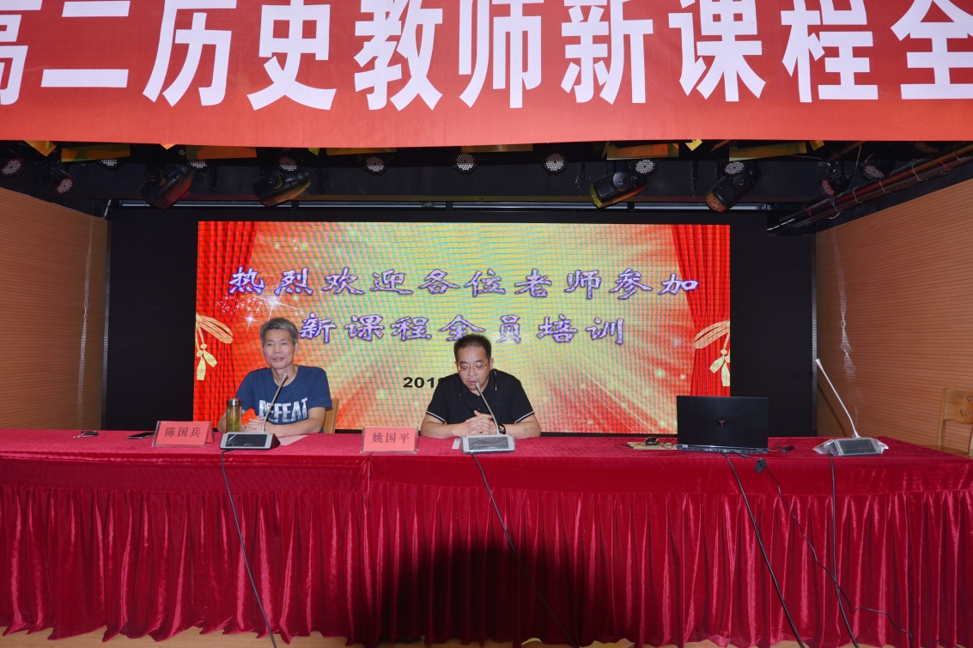

仪征市历史教研员曹勇主任代表扬州市高中历史教学指导小组解读了《2019-2020学年高中历史学科教学建议》。曹勇主任从“立德树人”的指导思想切入，多角度、多尺度、多维度解读教学指导意见。既有切实可行的教学进度安排，又有内容详实、操作性强的教学建议，还有适合高中教师的命题研究指导。教学指导意见为新高一高二全学年的教学工作指明了方向，厘定了思路，明确了方法。
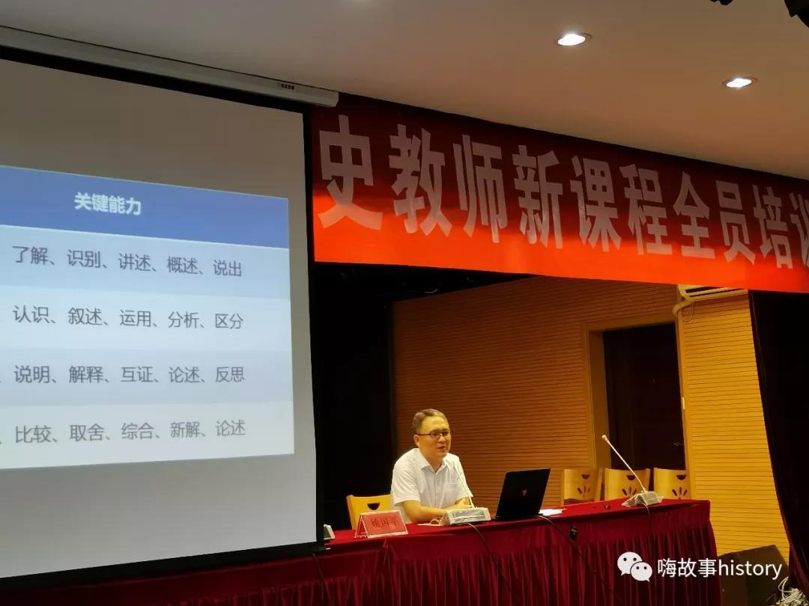
扬州市新华中学练恒军老师，从阅读、研究、细节三方面谈一线教师在选修和一轮复习中的策略。他认为，阅读是提升教学质量的根本抓手；研究是突破教学瓶颈的有效手段；细节是落实教学效果的重要保证。练老师的报告引发了在场一线教师的强烈共鸣！
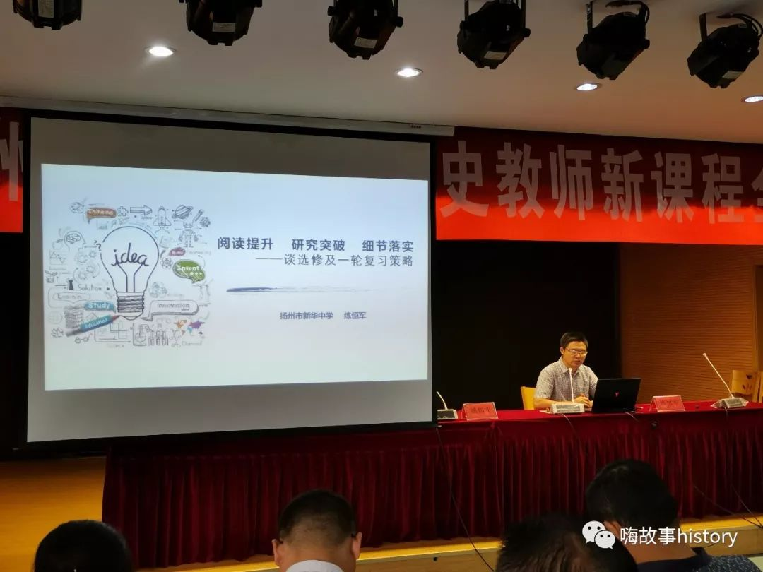
江苏省特级教师、江苏省仪征中学校长姚国平为参会教师做了题为《‘知古鉴今’历史的多重价值》的学术报告，他指出：要学会跳出历史学科谈了课堂教学的相关问题，要提防当今学科教学中“以技法为王”的误区，追寻学科教学的本源；要在历史学科课堂教学中学会理解历史的原生价值；要学会在历史学科课堂教学中学会理解历史的延伸价值和抽象价值。姚国平校长的报告，视野宽广、见解独到、学术深厚、语言幽默、发人深思！
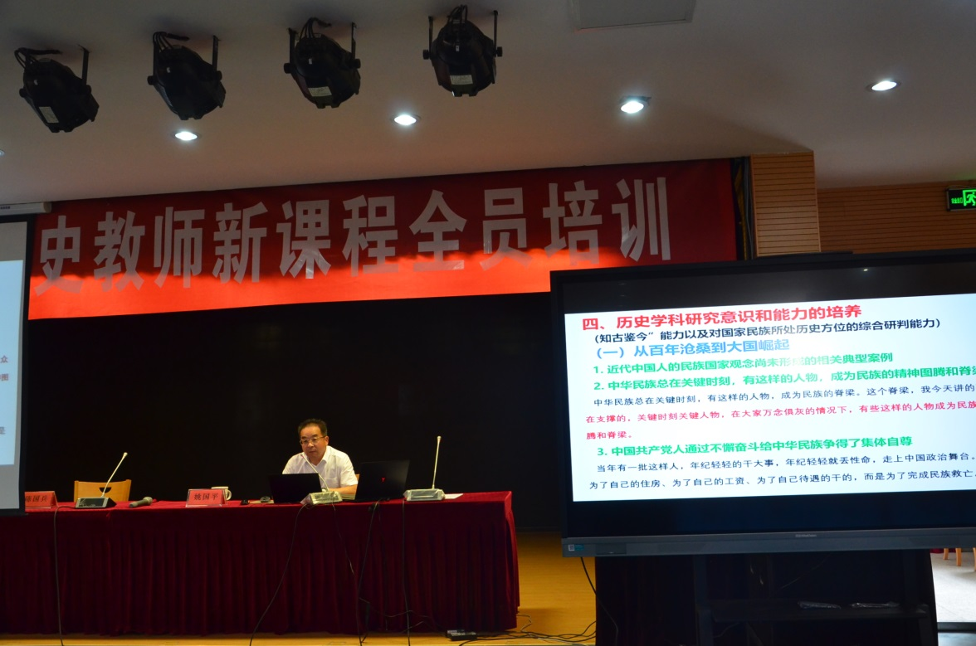
最后，扬州市历史教研员陈国兵主任作总结发言。他要求全体历史教师都要深入思考如何让核心素养落地的教学问题，要确立“学为中心、教为学谋、以评优学”的观念，积极开展行动创新，努力实现“立德树人”的教育目标。
